Приложение 1
к распоряжению
администрации города
от ____________ № _________

ОПИСАНИЕ
границ публичного сервитута

Местоположение границ  публичного сервитута | Красноярский край, г. Красноярск
Система координат | МСК-167 (зона 4)
Метод определения координат | аналитический метод
Площадь земельного участка | 543 кв. м

Средняя квадратическая погрешность положения  характерной точки (Mt), м | 0,1

Обозначение характерных  точек границ | Координаты, м
 | Х | Y
1 | 633788.61 | 95477.45
2 | 633785.95 | 95477.18
3 | 633786.89 | 95467.54
4 | 633785.11 | 95467.42
5 | 633785.60 | 95462.21
6 | 633757.24 | 95448.96
7 | 633740.63 | 95437.36
8 | 633680.15 | 95431.61
9 | 633676.39 | 95429.69
10 | 633677.93 | 95406.53
11 | 633689.66 | 95407.69
12 | 633689.46 | 95409.68
13 | 633679.79 | 95408.72
14 | 633678.47 | 95428.51
15 | 633680.72 | 95429.65
16 | 633741.34 | 95435.41
17 | 633758.25 | 95447.23
18 | 633787.06 | 95460.69
19 | 633789.17 | 95436.76
20 | 633779.19 | 95435.78
Обозначение характерных  точек границ | Координаты, м
 | Х | Y
21 | 633779.38 | 95433.78
22 | 633789.34 | 95434.75
23 | 633793.48 | 95387.75
24 | 633785.05 | 95379.73
25 | 633786.07 | 95377.95
26 | 633795.53 | 95386.71
27 | 633788.81 | 95464.35
28 | 633789.93 | 95464.42
1 | 633788.61 | 95477.45

Схема расположения границ публичного сервитута
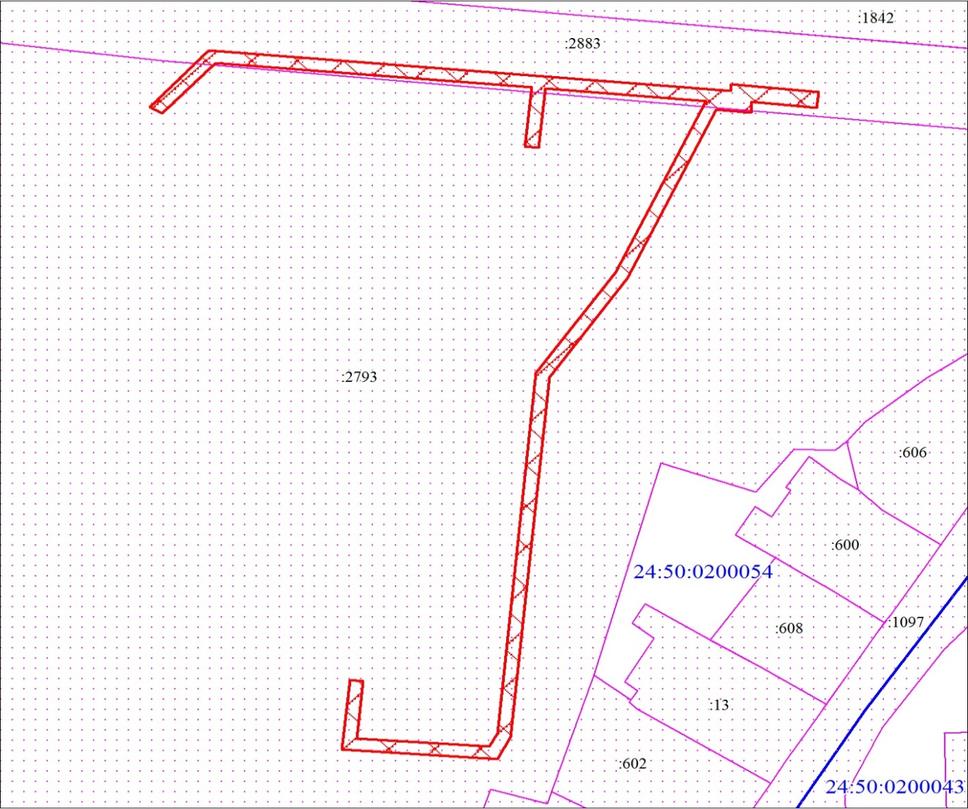
Масштаб 1:800
Условные обозначения:
 | – граница публичного сервитута;
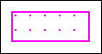 | – существующая часть границы, имеющиеся в ЕГРН сведения о которой достаточны для определения ее местоположения;
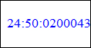 | – обозначение кадастрового квартала;
 | – граница кадастрового квартала;
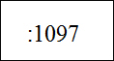 | – надписи кадастрового номера земельного участка.

